ФЕДЕРАЛЬНОЕ АГЕНТСТВО ЖЕЛЕЗНОДОРОЖНОГО ТРАНСПОРТА
Федеральное государственное бюджетное образовательное учреждение высшего образования
«Петербургский государственный университет путей сообщения
Императора Александра I»
(ФГБОУ ВО ПГУПС)

Кафедра «Экономика транспорта»

РАБОЧАЯ ПРОГРАММА
дисциплины
«ТЕОРИЯ ЭКОНОМИЧЕСКОГО АНАЛИЗА (продвинутый курс)» (ФТД.1)
для направления
38.04.01 «Экономика»

по магистерской программе
«Бизнес-аналитика»

Форма обучения – очная, заочная

Санкт-Петербург
2016
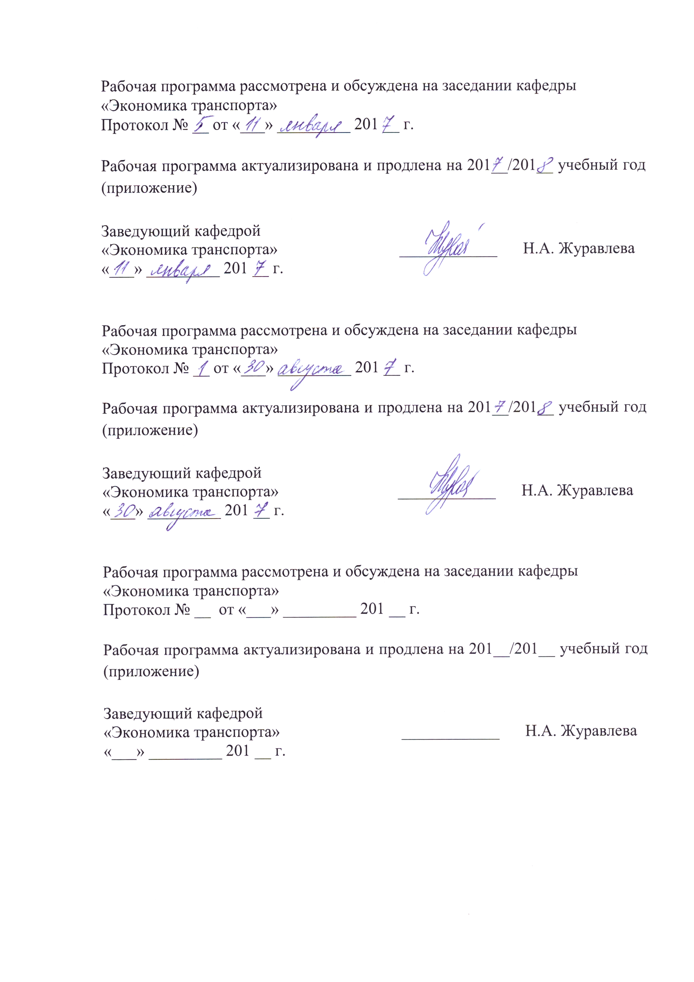

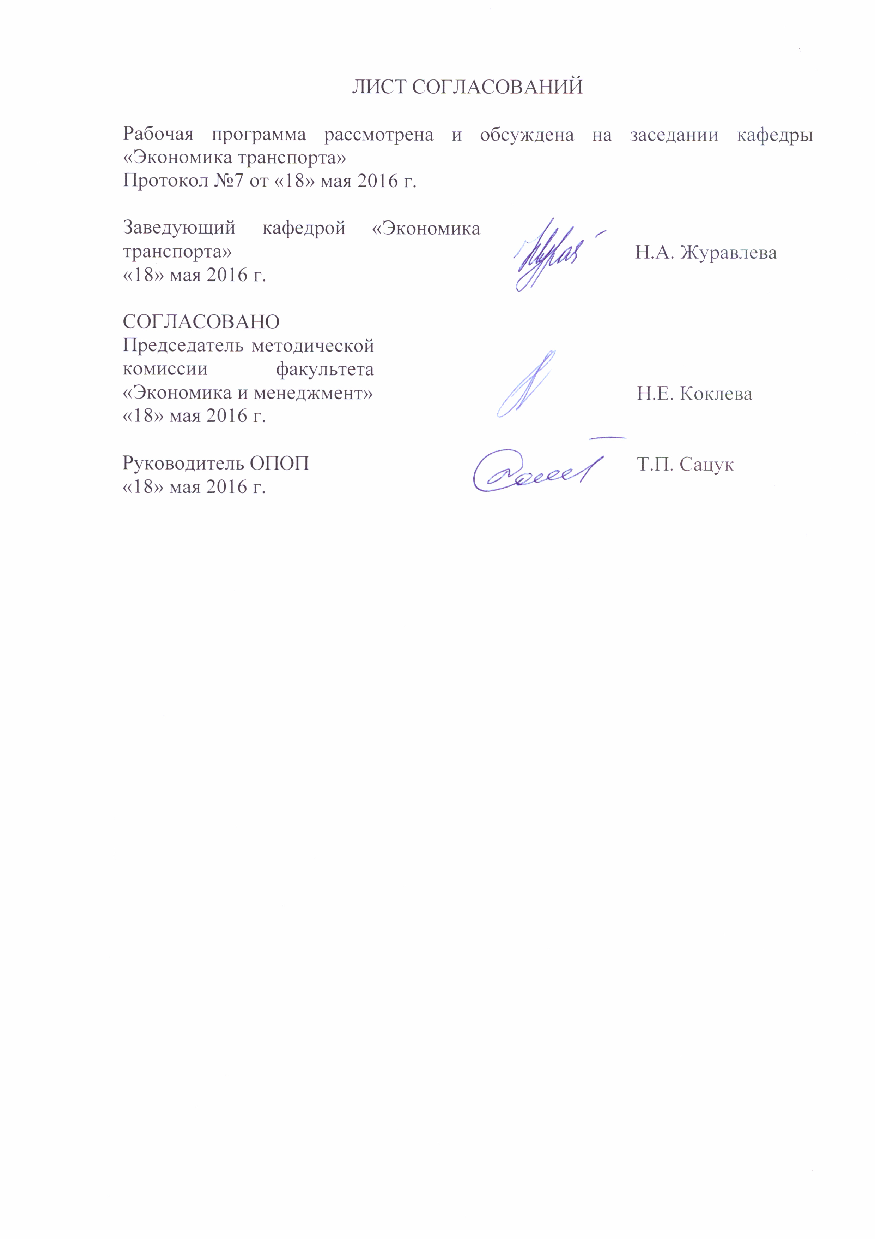

1 Цели и задачи дисциплины
Рабочая программа составлена в соответствии с ФГОС ВО, утвержденным «30» марта 2015 г., приказ № 321 по направлению подготовки 38.04.01 «Экономика (уровень магистратуры)» по дисциплине «Теория экономического анализа (продвинутый курс)» (ФТД.1).
Целью дисциплины является приобретение необходимых в профессиональной деятельности знаний, умений и навыков, в том числе: знаний в области теоретических основ экономического анализа; умений в области методологии технико-экономического анализа деятельности организации и использования методов экономического анализа; навыков самостоятельного, творческого использования теоретических знаний в практической деятельности.
Для достижения поставленной цели решаются следующие задачи:
- изучение основных категорий технико-экономического анализа хозяйственной деятельности;
- овладение методами и приемами анализа и диагностики финансово-хозяйственной деятельности организации;
- освоение методики проведения комплексного анализа финансово-хозяйственной деятельности организаций;
- ознакомление с возможностями использования ПЭВМ выполнении экономических расчетов и представления полученных результатов;
- получение навыков самостоятельного овладения новыми знаниями в области статистических методов в экономике, менеджменте, маркетинге;
- подготовка обучающихся к умению пользоваться результатами анализа для обеспечения устойчивости функционирования организаций определения тенденций развития и повышения эффективности их деятельности.

2 Перечень планируемых результатов обучения по дисциплине, соотнесенных с планируемыми результатами освоения основной профессиональной образовательной программы
Планируемыми результатами обучения по дисциплине являются: приобретение знаний, умений, навыков.
В результате освоения дисциплины обучающийся должен:
ЗНАТЬ:
- законодательные и нормативные правовые акты, регламентирующие производственно-хозяйственную и финансово-экономическую деятельность организаций;
- отечественный и зарубежный опыт в области теории экономического и финансового анализа;
- виды экономического анализа и направления их использования;
- основные методы экономического анализа.
УМЕТЬ:
- обосновать направления использования анализа, определить его целевую направленность, объекты, предмет и субъекты проведения анализа;
- применять методы экономического анализа к изучению экономических процессов, явлений и объектов;
- формировать системно-ориентированную информационную базу анализа;
- представлять результаты аналитической работы в виде выступления, доклада, информационного обзора, аналитического отчета.
ВЛАДЕТЬ:
- современными методами и приемами анализа экономических явлений и процессов;
- методикой проведения экономического анализа финансово-хозяйственной деятельности.
Приобретенные знания, умения, навыки, характеризующие формирование компетенций, осваиваемые в данной дисциплине, позволяют решать профессиональные задачи, приведенные в соответствующем перечне по видам профессиональной деятельности в п. 2.4 общей характеристики основной профессиональной образовательной программы (ОПОП).
Процесс изучения дисциплины направлен на формирование следующих профессиональных компетенций (ПК), соответствующих видам профессиональной деятельности, на которые ориентирована программа магистратуры:
проектно-экономическая деятельность:
- способность самостоятельно осуществлять подготовку заданий и разрабатывать проектные решения с учетом фактора неопределенности, разрабатывать соответствующие методические и нормативные документы, а также предложения и мероприятия по реализации разработанн (ПК-5);
аналитическая деятельность:
- способность анализировать и использовать различные источники информации для проведения экономических расчетов (ПК-9).
Процесс изучения дисциплины направлен на формирование следующих дополнительных профессиональных компетенций (ДПК), соответствующих видам профессиональной деятельности, на которые ориентирована программа магистратуры:
аналитическая деятельность:
- способность анализировать данные финансовой отчетности экономического субъекта с целью формирования оптимальной учетной политики организации во взаимосвязи с требованиями налогового законодательства (ДПК-2)
Область профессиональной деятельности обучающихся, освоивших данную дисциплину, приведена в п. 2.1 ОПОП.
Объекты профессиональной деятельности обучающихся, освоивших данную дисциплину, приведены в п. 2.2 ОПОП.

3 Место дисциплины в структуре основной профессиональной образовательной программы
Дисциплина «Теория экономического анализа (продвинутый курс)» является дисциплиной по выбору вариативной части.

4 Объем дисциплины и виды учебной работы
Таблица 1 -Для очной формы обучения:

Вид учебной работы | Всего часов | Семестр
Вид учебной работы | Всего часов | 1
Контактная работа (по видам учебных занятий) | 28 | 28
В том числе:
- лекции (Л) | 14 | 14
- практические занятия (ПЗ) | 14 | 14
- лабораторные работы (ЛР) | - | -
Самостоятельная работа (СРС) (всего) | 8 | 8
Контроль | - | -
Форма контроля знаний | З | З
Общая трудоемкость: час / з.е. | 36 / 1 | 36 / 1

Примечание:
З – зачет.

Таблица 2 - Для заочной формы обучения:

Вид учебной работы | Всего часов | Семестр
Вид учебной работы | Всего часов | 1
Контактная работа (по видам учебных занятий) | 28 | 28
Самостоятельная работа (СРС) (всего) | 4 | 4
Контроль | 4 | 4
Форма контроля знаний | З | З
Общая трудоемкость: час / з.е. | 36 / 1 | 36 / 1

5 Содержание и структура дисциплины
Таблица 3 - Содержание дисциплины
№ п/п | Наименование раздела дисциплины | Содержание раздела
1 | Научные основы, содержание и методология теории экономического анализа | Экономический анализ и теория познания. Цель и задачи экономического анализа. Роль экономического анализа в управлении организацией. Организация экономического анализа на предприятии. История и перспективы развития экономического анализа  Информационное обеспечение экономического анализа и диагностики: статистическая и бухгалтерская отчетность, законодательные и нормативные правовые акты. Основы организации автоматизированной обработки и анализа экономической информации.  Методология экономического анализа. Система формирования экономических показателей. Экономико-математическое моделирование как способ изучения финансово-хозяйственной деятельности. Классификация методов и приемов экономического анализа.
2 | Статистические методы и традиционные способы обработки информации. | Статистические приемы: сравнение, детализация, группировки, графический и другие. Приемы сравнительного анализа: шкалирование, методы экспертных оценок и др.  Методы анализа: горизонтальный (временной); вертикальный (структурный); сравнительный (пространственный); трендовый; факторный.
3 | Факторные методы анализа при детерминированных связях показателей | Элиминирование – прием факторного анализа. Методы анализа: индексный, цепных подстановок, разниц, корректировок, структурных сдвигов, относительных коэффициентов, долевого участия, интегральный, кольцевой, логарифмический, экстремальный.
4 | Экономико-математические методы при решении аналитических задач | Методы анализа: корреляционно-регрессионный анализ, линейное и динамическое программирование, имитационное моделирование, теория игр, теория массового обслуживания, матричные методы анализа, теория нечетких множеств.
5 | Принятие управленческих решений на основе маржинального анализа. | Понятие и значение маржинального анализа. Методика маржинального анализа прибыли и рентабельности. Предельный анализ и оптимизация прибыли. Анализ факторов безубыточного объема продаж и зоны безопасности. Определение критической суммы постоянных затрат, переменных расходов и критического уровня цены реализации. Обоснование решений об увеличении производственной мощности, решения «покупать» или «производить», выбора технологии производства. выбор решения с учетом ограничений на ресурсы.
6 | Методология функционально-стоимостного анализа | История возникновения и развития функционально-стоимостного анализа (ФСА). Сущность, задачи и особенности функционально-стоимостного анализа. Принципы организации и последовательность проведения ФСА Область и границы использования методов и приемов ФСА в отечественной практике и за рубежом.
7 | Система комплексного экономического анализа и поиск резервов повышения эффективности деятельности организации | Системный подход к организации и проведение комплексного экономического анализа. Классификация факторов и резервов повышения эффективности деятельности организации. Принципы поиска и методы подсчета экономических резервов  Оценка рыночной позиции организации: SWOT-анализ. Деятельность организации в условиях риска. Антикризисное управление на основе проведенного экономического анализа.  Комплексный анализ и методика рейтинговой оценки финансового состояния организации.  Структура комплексного бизнес-плана и роль анализа в разработке и мониторинге основных плановых показателей.

5.2 Разделы дисциплины и виды занятий
Таблица 4 - Для очной формы обучения:
№ п/п | Наименование раздела дисциплины | Л | ПЗ | ЛР | СРС
1 | Научные основы, содержание и методология теории экономического анализа | 2 | - | - | -
2 | Статистические методы и традиционные способы обработки информации. | 2 | 2 | - | 2
3 | Факторные методы анализа при детерминированных связях показателей | 2 | 3 | - | 2
4 | Экономико-математические методы при решении аналитических задач | 2 | 3 | - | 2
5 | Принятие управленческих решений на основе маржинального анализа. | 2 | 2 | - | 2
6 | Методология функционально-стоимостного анализа | 2 | 2 | - | -
7 | Система комплексного экономического анализа и поиск резервов повышения эффективности деятельности организации | 2 | 2 | - | -
 | Итого | 14 | 14 | - | 8

Таблица 5 -Для заочной формы обучения:
№ п/п | Наименование раздела дисциплины | Л | ПЗ | ЛР | СРС
1 | Научные основы, содержание и методология теории экономического анализа | 1 | - | - | 1
2 | Статистические методы и традиционные способы обработки информации. | 1 | 2 | - | 1
3 | Факторные методы анализа при детерминированных связях показателей | 2 | 4 | - | 2
4 | Экономико-математические методы при решении аналитических задач | 1 | 2 | - | 2
5 | Принятие управленческих решений на основе маржинального анализа. | 1 | 2 | - | 1
6 | Методология функционально-стоимостного анализа | 1 | 2 | - | 1
7 | Система комплексного экономического анализа и поиск резервов повышения эффективности деятельности организации | 1 | 2 | - | 1
 | Итого | 8 | 14 | - | 9

6 Перечень учебно-методического обеспечения для самостоятельной работы обучающихся по дисциплине
Таблица 6
№  п/п | Наименование раздела | Перечень учебно-методического обеспечения
1 | Научные основы, содержание и методология теории экономического анализа | - Комплексный анализ хозяйственной деятельности: учебник и практикум для студентов, обучающихся по экономическим направлениям и специальностям и направлению "Экономика" / [В. И. Бариленко и др.]; под редакцией В. И. Бариленко; Финансовый университет при Правительстве Российской Федерации. - Москва: Юрайт, 2015. - 455 с.  2.Экономический анализ: учебник для студентов высших учебных заведений, обучающихся по экономическим направлениям и специальностям / Г. В. Савицкая. - 14-е изд., перераб. и доп. - Москва : Инфра-М, 2016. - 648 с.
2 | Статистические методы и традиционные способы обработки информации.
3 | Факторные методы анализа при детерминированных связях показателей
4 | Экономико-математические методы при решении аналитических задач
5 | Принятие управленческих решений на основе маржинального анализа.
6 | Методология функционально-стоимостного анализа
7 | Система комплексного экономического анализа и поиск резервов повышения эффективности деятельности организации

7 Фонд оценочных средств для проведения текущего контроля успеваемости и промежуточной аттестации обучающихся по дисциплине
Фонд оценочных средств по дисциплине «Теория экономического анализа (продвинутый курс)» является неотъемлемой частью рабочей программы и представлен отдельным документом, рассмотренным на заседании кафедры «Экономика транспорта» и утвержденным заведующим кафедрой.

8 Перечень основной и дополнительной учебной литературы, нормативно-правовой документации и других изданий, необходимых для освоения дисциплины
8.1 Перечень основной учебной литературы, необходимой для освоения дисциплины:
- Комплексный анализ хозяйственной деятельности: учебник и практикум для студентов, обучающихся по экономическим направлениям и специальностям и направлению "Экономика" / [В. И. Бариленко и др.] ; под редакцией В. И. Бариленко ; Финансовый университет при Правительстве Российской Федерации. - Москва: Юрайт, 2015. - 455 с.
- Экономический анализ: учебник для студентов высших учебных заведений, обучающихся по экономическим направлениям и специальностям / Г. В. Савицкая. - 14-е изд., перераб. и доп. - Москва : Инфра-М, 2016. - 648 с.
8.2 Перечень дополнительной учебной литературы, необходимой для освоения дисциплины
- Каплан Р.С., Купер Р. Функционально-стоимостной анализ: практическое применение: Пер. с англ.- М.: И.Д.Вильямс, 2008-352с.: ил. – Парал.тит.англ.
- Климова Н.В. Экономический анализ (теория, задачи, тесты, деловые игры): Уч. Пособие. – М., Вузовский учебник, 2011. – 287с.
- Шеремет А.Д.. Теория экономического анализа. – М., ИНФРА-М, 2011. – 352с.
8.3 Перечень нормативно-правовой документации, необходимой для освоения дисциплины
- Гражданский кодекс Российской Федерации: [Электронный ресурс]: федер. закон в 4 ч.: по состоянию на 08.12.2015г. – Режим доступа: Консультант плюс.
- О бухгалтерском учете [Электронный ресурс]: федер. закон от 06.12.2011г. № 402-ФЗ. – Режим доступа: Консультант плюс.
- О формах бухгалтерской отчетности организаций [Электронный ресурс]: утв. приказом М-ва финансов Рос. Федерации от 02.07.2010г. №66н – Режим доступа: Консультант Плюс.
- Учетная политика организации (ПБУ 1/2008) [Электронный ресурс]: утв. приказом М-ва финансов Рос. Федерация от 06.10.2008г. №106н ред. 08.11.2010. – Режим доступа: Консультант Плюс.
- Бухгалтерская отчетность организации (ПБУ 4/99) [Электронный ресурс]: утв. приказом М-ва финансов Рос. Федерация от 06.07.1999г. № 43н ред. 08.11.2010. – Режим доступа: Консультант Плюс.

8.4 Другие издания, необходимые для освоения дисциплины
При освоении данной дисциплины другие издания не используется.

9 Перечень ресурсов информационно-телекоммуникационной сети «Интернет», необходимых для освоения дисциплины

- Личный кабинет обучающегося и электронная информационно-образовательная среда. [Электронный ресурс]. – Режим доступа: http://sdo.pgups.ru/ (для доступа к полнотекстовым документам требуется авторизация).
- Гарант Информационно-правовой портал [Электронный ресурс]– Режим доступа: http://www.garant.ru.
- Система Главбух [Электронный ресурс]– Режим доступа: http://www.1gl.ru;
- Система Консультант Плюс [Электронный ресурс]– Режим доступа: http://www.consultant.ru;
- Федеральная служба государственной статистики [Электронный ресурс] – Режим доступа: www.gks.ru:
- Центральный банк Российской Федерации [Электронный ресурс]– Режим доступа: www.cbr.ru.
- Электронно-библиотечная система ibooks.ru [Электронный ресурс]. Режим доступа: http://ibooks.ru/ — Загл. с экрана.
- Электронно-библиотечная система ЛАНЬ [Электронный ресурс]. Режим доступа: https://e.lanbook.com/books — Загл. с экрана.

10 Методические указания для обучающихся по освоению дисциплины

Порядок изучения дисциплины следующий:
Освоение разделов дисциплины производится в порядке, приведенном в разделе 5 «Содержание и структура дисциплины». Обучающийся должен освоить все разделы дисциплины с помощью учебно-методического обеспечения, приведенного в разделах 6, 8 и 9 рабочей программы.
Для формирования компетенций обучающийся должен представить выполненные типовые контрольные задания или иные материалы, необходимые для оценки знаний, умений, навыков и (или) опыта деятельности, предусмотренные текущим контролем (см. фонд оценочных средств по дисциплине).
По итогам текущего контроля по дисциплине, обучающийся должен пройти промежуточную аттестацию (см. фонд оценочных средств по дисциплине).

11 Перечень информационных технологий, используемых при осуществлении образовательного процесса по дисциплине, включая перечень программного обеспечения и информационных справочных систем

Перечень информационных технологий, используемых при осуществлении образовательного процесса по дисциплине «Технико-экономический анализ хозяйственной деятельности»:
- технические средства (компьютерная техника: персональные компьютеры, проектор);
- методы обучения с использованием информационных технологий (демонстрация мультимедийных материалов);
- электронная информационно-образовательная среда Петербургского государственного университета путей сообщения Императора Александра I [Электронный ресурс]. Режим доступа: http://sdo.pgups.ru.
Дисциплина обеспечена необходимым комплектом лицензионного программного обеспечения, установленного на технических средствах, размещенных в специальных помещениях и помещениях для самостоятельной работы: операционная система Windows, MS Office.

12 Описание материально-технической базы, необходимой для осуществления образовательного процесса по дисциплине

Материально-техническая база обеспечивает проведение всех видов учебных занятий, предусмотренных учебным планом по направлению 38.04.01 «Экономика» и соответствует действующим санитарным и противопожарным нормам и правилам.
Она содержит:
- специальные помещения для проведения лекционных и практических (семинарских) занятий, укомплектованных специализированной учебной мебелью и техническими средствами обучения, служащими для представления техническими средствами обучения, служащими для представления учебной информации большой аудитории (настенным экраном с дистанционным управлением, маркерной доской, считывающим устройством для передачи информации в компьютер, мультимедийным проектором и другими информационно-демонстрационными средствами). В случае отсутствия в аудитории технических средств обучения для предоставления учебной информации используется переносной проектор и маркерная доска (стена). Для проведения занятий лекционного типа используются учебно-наглядные

